Weekplanning
 | maandag 25/4/2016 | dinsdag 26/4/2016 | Woensdag 27/4/2016 | Donderdag 28/4/2016 | vrijdag 29/4/2016
 |  | Frans 2x lezen + woordjes leren | Frans 2 x lezen + zinnen leren + Afwerken oefening 3 en 4, blz 50. | Morgen dictee WP17
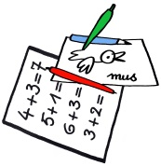 | Afwerken C14 Frans: oefeningen wb. | Wisk: Wb. blz 45, oef. 4-5 (moet); oef. 6-7 (mag) |  | H-blaadje spelling  + oefeningen afwerken. | V-blaadje spelling
 |  | Morgen turnen | Morgen ontbijt in de klas vanaf 8u-8u30 binnenkomen. |  | Maandag L.O.

